Фантастично цікаво минув день фантазера «Світ моїх мрій» в таборі відпочинку. Як виявилося, кожен з учнів відкрив в собі творчі здібності до складання неймовірних казкових історій та пригод, учасниками яких стали самі учні та показали нам «Старі казки на новий лад»
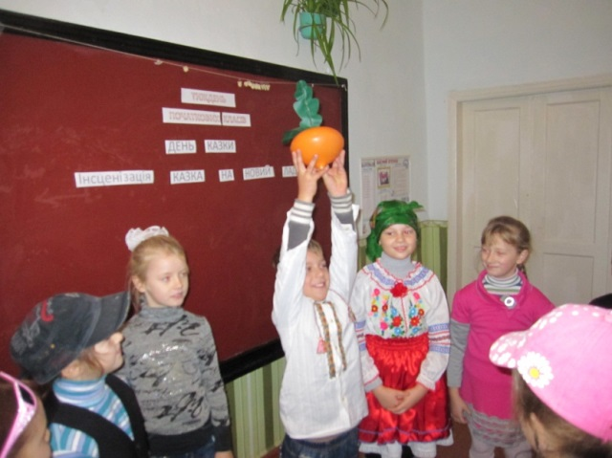
Це були нові вигадані пригоди про славнозвісну Ріпку, курочку Рябу та пригоди Мишенят із казки «Колосок».
Також діти з задоволенням згадали правила дорожнього руху та стали учасниками вікторини «Абетка вулиць та доріг»
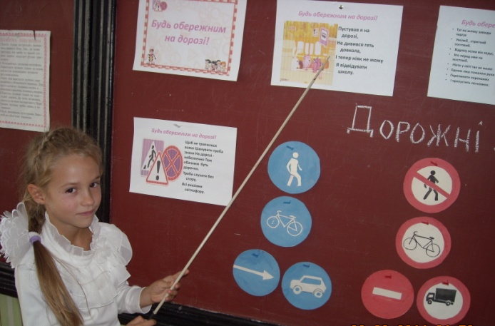

Цікавинкою табірного дня для учнів початкових класів стало виготовлення малюнка з плями – так звана «Кляксографія» та малюнок долонькою руки, а також розучування нових дитячих пісень.
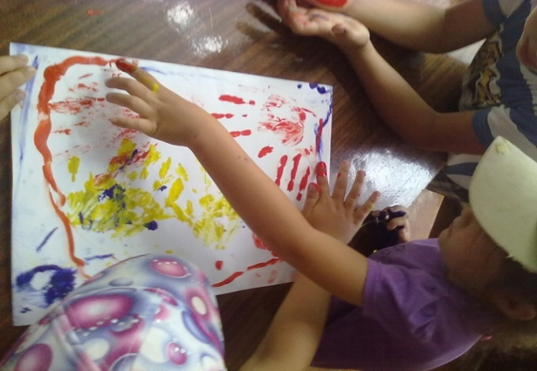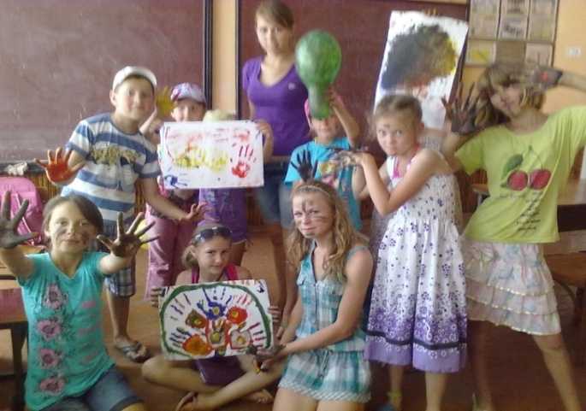
Завершився табірний день розвагами та рухливими іграми на свіжому повітрі та відпочинком й купанням на морі.
